La formation de cellules sanguines
La formation de cellules sanguines se produit dans la moelle osseuse rouge de l'os plat chez l'adulte et dans la rate et le foie du fœtus. Les tissus hématopoïétiques contiennent des cellules souches pluripotentes qui, à l'aide de facteurs de croissance hématopoïétiques, se développent en cellules précurseurs myéloïdes, érythroïdes et lymphoïdes.
Les cellules souches pluripotentes étant auto reproductives, leur existence est assurée tout au long de la vie.
Lors du développement des lymphocytes, les lymphocytes issus de cellules précurseurs lymphoïdes subissent d'abord une différenciation spéciale (dans le thymus ou la moelle osseuse), puis se forment dans la rate et les ganglions lymphatiques, ainsi que dans la moelle osseuse.
Toutes les autres cellules précurseur sont produites par la myélocytopoïèse, c'est-à-dire que l'intégralité du processus de prolifération (reproduction), de maturation et de libération dans le sang se produit dans la moelle osseuse.
Deux hormones, l'érythropoïétine et la thrombopoïétine, sont impliquées dans la myélopoïèse. Thrombopoïétine (formé principalement dans le foie) favorise la prolifération et la maturation des mégacaryocytes à partir desquels les plaquettes sont scindées.
Un certain nombre d'autres facteurs de croissance affectent la formation de cellules sanguines dans la moelle osseuse via des mécanismes paracrines.
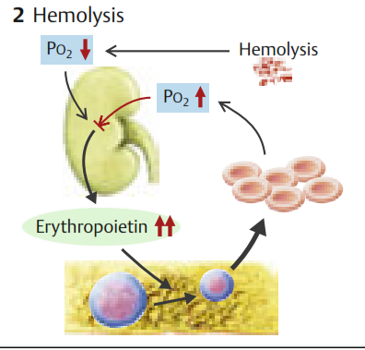
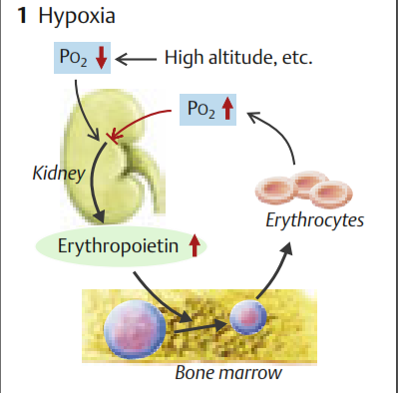

Figure : Régulation de la production de globules rouges
L'érythropoïétine favorise la prolifération et la maturation des globules rouges. Il est sécrété par le foie chez le fœtus et principalement par les reins (environ 90%) dans la vie postnatale.
En cas de manque d'oxygène (altitudes élevées, hémolyse, etc.)
A) la sécrétion d'érythropoïétine augmente, un plus grand nombre de globules rouges est produit et la fraction de réticulocytes (jeunes érythrocytes) dans le sang augmente.
La durée de vie d'un globule rouge est d'environ 120 jours.
Les globules rouges sortent régulièrement des artérioles de la pulpe splénique et traversent de petits pores pour pénétrer dans le sinus splénique.

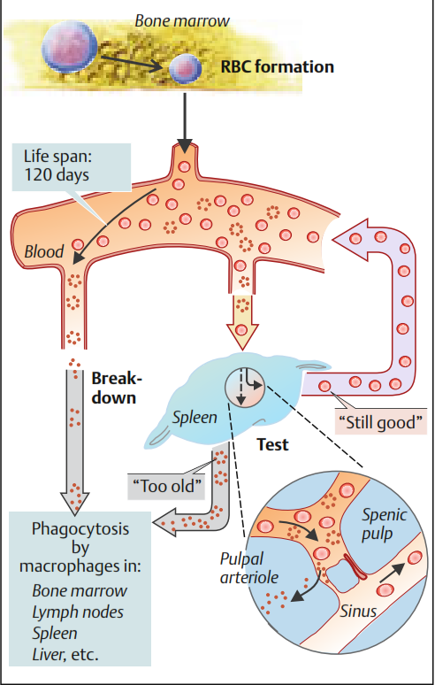

Figure : cycle de vie des globules rouges

Les vieux globules rouges sont triés et détruits (hémolyse). Les macrophages de la rate, du foie, de la moelle osseuse, etc. engloutissent et décomposent les fragments cellulaires.
L'hème, le groupe d'hémoglobine (Hb) contenant du fer, libéré lors de l'hémolyse, est décomposé en bilirubine et le fer est recyclé.

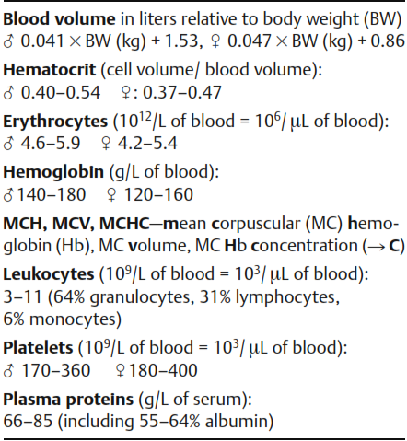
Volume sanguin en litres par rapport au poids corporel (PC)
0,041 x pc (kg) + 1,53
0,047 x pc (kg) + 0,86

Hématocrite (volume cellulaire / volume sanguin):
0,40–0,54
0,37–0,47
Erythrocytes
(10¹² / L de sang = 10⁶ / μL de sang):
4.6–5.9
4.2–5.4
Hémoglobine (g / L de sang):
140–180
120–160

